附件1

2020年全省义务教育质量监测全测地区

南京市：玄武区、秦淮区、建邺区、鼓楼区、浦口区、
栖霞区、雨花台区、江宁区、六合区、江北新区、
溧水区、高淳区
无锡市：江阴市
常州市：溧阳市
苏州市：虎丘区
南通市：海门区
连云港市：开发区
盐城市：东台市

附件2

相关设区市重点推进跟进式改革区域推荐表

设区市名称 | 县（市、区）名称 | 县（市、区）项目负责人姓名及联系电话

设区市教育局盖章
附件3
全省义务教育质量监测专业培训参会回执
设区市名称：__________
姓 名 | 单 位 | 性别 | 职务 | 手 机 | 电子信箱 | 是否住宿
 |  |  |  |  |  | 19日 | 20日 | 21日

附件4
交通路线图
1．从高邮市高铁站到江苏临湖国际会议中心，可从高铁客运枢纽B区乘坐4路公交车，到外国语学校站下车，步行210米到达。
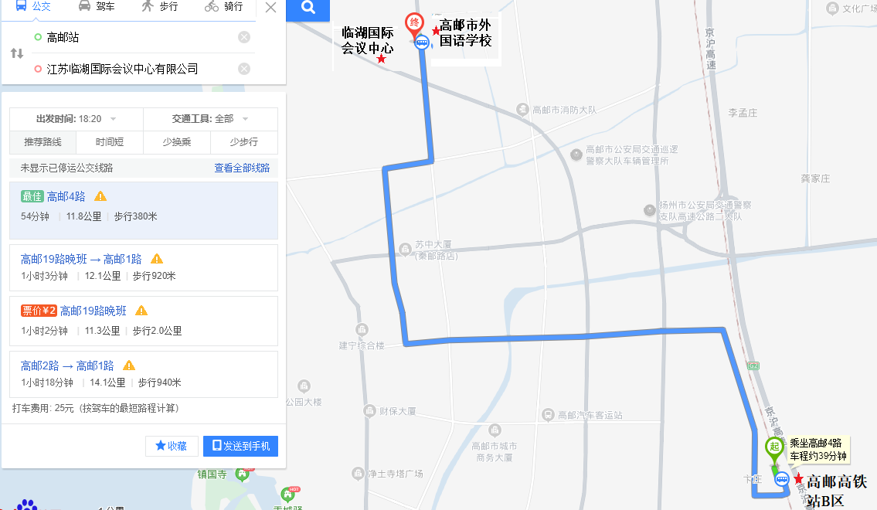
2．从高邮市汽车客运站到江苏临湖国际会议中心，可从汽车客运站上车，乘坐21路（或K21路）公交车，在世贸广场-通湖路站下车，换乘4路公交车到外国语学校站下车，步行210米到达。
